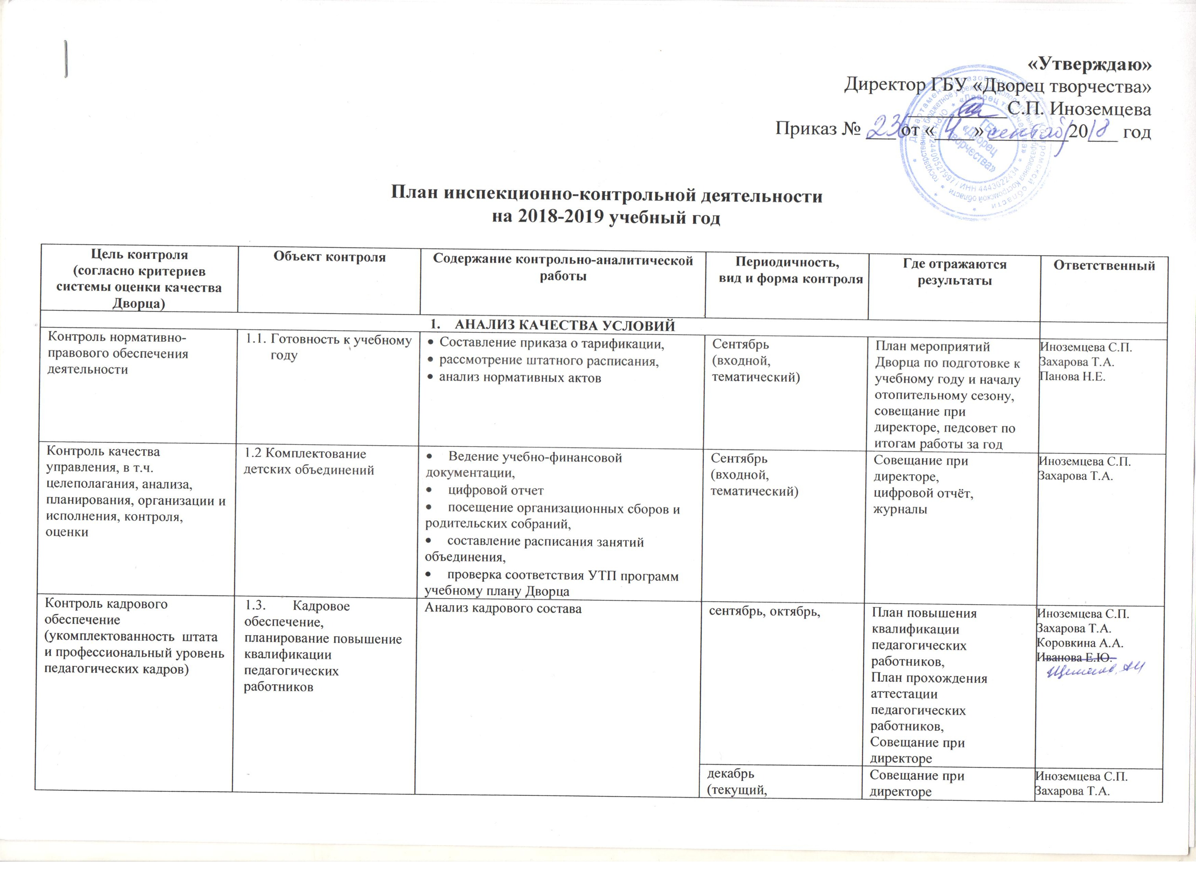

План инспекционно-контрольной деятельности
на 2018-2019 учебный год

Цель контроля  (согласно критериев системы оценки качества Дворца) | Объект контроля | Содержание контрольно-аналитической работы | Периодичность,  вид и форма контроля | Где отражаются результаты | Ответственный
- АНАЛИЗ КАЧЕСТВА УСЛОВИЙ
Контроль нормативно-правового обеспечения деятельности | - Готовность к учебному году | - Составление приказа о тарификации,  - рассмотрение штатного расписания,  - анализ нормативных актов | Сентябрь  (входной, тематический) | План мероприятий Дворца по подготовке к учебному году и началу отопительному сезону, совещание при директоре, педсовет по итогам работы за год | Иноземцева С.П.  Захарова Т.А.  Панова Н.Е.
Контроль качества управления, в т.ч. целеполагания, анализа, планирования, организации и исполнения, контроля, оценки | 1.2 Комплектование детских объединений | - Ведение учебно-финансовой документации,  - цифровой отчет  - посещение организационных сборов и родительских собраний,  - составление расписания занятий объединения,  - проверка соответствия УТП программ учебному плану Дворца | Сентябрь  (входной, тематический) | Совещание при директоре,  цифровой отчёт, журналы | Иноземцева С.П.  Захарова Т.А.
Контроль кадрового обеспечение (укомплектованность штата и профессиональный уровень педагогических кадров) | - Кадровое обеспечение, планирование повышение квалификации педагогических работников | Анализ кадрового состава | сентябрь, октябрь, | План повышения квалификации педагогических работников,  План прохождения аттестации педагогических работников,  Совещание при директоре | Иноземцева С.П.  Захарова Т.А.  Коровкина А.А.  Иванова Е.Ю.
 |  | Анализ кадрового состава | декабрь  (текущий, тематический) | Совещание при директоре | Иноземцева С.П.  Захарова Т.А.
 | - Эффективность деятельности педагогических работников | Анализ результатов деятельности педагогических работников | Январь, июнь  (итоговый,  фронтальный) | Приказ о назначении стимулирующих выплат за интенсивность и качество реализации профессиональной деятельности | Комиссия по распределению стимулирующих надбавок
 | - Соответствие качества профессиональной деятельности педагога заявленной квалификационной категории в рамках аттестации | Анализ всех аспектов деятельности педагога по аттестационным критериям | По графику  (итоговый, фронтальный, персональный) | Справки в Главную аттестационную комиссию | Иноземцева С.П.  Захарова Т.А.  Коровкина А.А.
Контроль научно-методического обеспечения (эффективность инновационной деятельности педагогического коллектива и ее научно-методического сопровождения) | - Эффективность методической работы педагогов | Мониторинг качества методической работы и исполнения планов методической работы | ноябрь, апрель  (текущий,  тематический) | Административное совещание | Захарова Т.А..
 | - Деятельность Ресурсного центра. | - Анализ плана мероприятий РЦ,  - Анализ исполнения ДОП учебно-исследовательской деятельности,  - Анализ паспортов исследовательских работ учащихся,  - Анализ участия детей в конференциях и конкурсах | октябрь  (текущий,  тематический) | Совещание при директоре | Асафова Т.Ф.  Захарова Т.А.  Коровкина А.А.
Контроль безопасная среда (соответствие требованиям санитарно-гигиенических норм и правил, правил пожарной безопасности, безопасности труда специальными комиссиями по готовности образовательного учреждения к летнему лагерю и новому учебному, пожарно-технической) | - Выполнение правил пожарной безопасности, охраны труда и СаНПинов | Рейд по кабинетам и помещениям Дворца | сентябрь, декабрь, май  (текущий,  тематический) | Совещание при директоре | Иноземцева С.П.  Захарова Т.А.  Панова Н.Е.  Коровкина А.А.  Щемелев А.И.
 | - Инструктаж учащихся по технике безопасности, пожарной безопасности, правилам поведения во Дворце | - Анализ документации по персональным инструктажам (по журналу),  - наличие справок-допусков к занятию в объединениях,  - наличие инструктажей в виде наглядных памяток, размещенных в кабинетах, залах и мастерских;  - наличие текстов инструктажей в методических материалах педагогов | Сентябрь, январь  (текущий,  тематический) | Совещание при директоре | Иноземцева С.П.  Захарова Т.А.  Панова Н.Е.  Щемелев А.И.  Коровкина А.А.
Материально-техническое обеспечение образовательного процесса (оснащенность учреждения специальным оборудованием, аппаратурой и приборами, отвечающими требованиям стандартов) | 1.15 обеспечение ДОП оборудованием, материалами. | Пожарно-техническая комиссия | Сентябрь  май | Протокол комиссии | Панова Н.Е.
- АНАЛИЗ КАЧЕСТВА ОБРАЗОВАТЕЛЬНОГО ПРОЦЕССА
Программно-методическое обеспечение образовательного процесса | 2.1. Дополнительные образовательные программы | Оценка качества ДОП в объединениях | Декабрь | Справка по итогам промежуточной аттестации | ЗахароваТ.А.
Оценивание эффективности используемых в образовательном процессе технологий, форм и методов работы, а также наличие и эффективность системы диагностики промежуточных и итоговых результатов | 2.2. Организация образовательного процесса | - Посещение занятий,  - фронтальные проверки наполняемости групп,  - контрольные проверки выполнения программ  - проверка учебной документации и журнала | Октябрь, ежемесячно  (фронтальный,текущий) | Совещание при директоре | Захарова Т.А.  Руководители отделов
 | 2.3 Реализация дополнительных образовательных программ в условиях сетевого взаимодействия | - Посещение занятий,  - фронтальные проверки наполняемости групп,  - контрольные проверки выполнения программ  проверка учебной документации и журнала | Декабрь | Совещание при директоре | ЗахароваТ.А.
 | 2.4. Поддержание позитивного имиджа объединения | - Конкурс информационных и презентационных материалов объединений | апрель-май  (текущий,  тематический) | Совещание при директоре. | Иноземцева С.П.  Захарова Т.А.  Руководители отделов
- АНАЛИЗ КАЧЕСТВА ОБРАЗОВАТЕЛЬНЫХ РЕЗУЛЬТАТОВ
Изучение образовательных результатов | 3.1. Образовательные результаты освоения ДОП | Анализ результатов | Декабрь, май | Совещание при директоре по итогам полугодий | Иноземцева С.П.  Захарова Т.А.
Степень развития специальных качеств, необходимых для занятий конкретным видом деятельности, оценивается через отчетные формы: выставки, концерты, спектакли, соревнования, конкурсы, опросы родителей, обучающихся, наблюдение, учет достижений учащихся в разных формах | 3.2. Степень развития специальных качеств, необходимых для занятий конкретным видом деятельности | - Анализ участия обучающихся Дворца в конкурсных мероприятиях,  - анализ данных мониторинга | Ежеквартально  (итоговый,  тематический) | - Мониторинг участия обучающихся Дворца в конкурсных мероприятиях,  - сведения в журнале | Захарова Т.А.  Руководители отделов
Степень удовлетворенности обучающихся, их родителей (законных представителей) качеством образования во Дворце творчества | - Степень удовлетворенности родителей (законных представителей) качеством образования во Дворце творчества | Анкетирование | В течение года  (тематический) | - Материалы НОКО  - Материалы на сайте ГМУ | ПДО  Захарова Т.А.  Руководители отделов
 | - Итоги работы объединения за год | - Посещение итоговых мероприятий,  - анализ отчетной документации педагогов,  - процедура предварительной тарификации | апрель, май  (итоговый,  тематический) | Годовой самоанализ педагогических работников,  Самообследование  Публичный доклад | Иноземцева С.П.  Захарова Т.А.  Коровкина А.А.  Руководители отделов
- КОМПЛЕКСНЫЙ АНАЛИЗ ДЕЯТЕЛЬНОСТИ УЧРЕЖДЕНИЯ
Степень достижения целевых установок деятельности учреждения | - Итоги работы учреждения в 2017 году | Самообследования деятельности учреждения | Март-апрель | Совещание при директоре  Отчет о самообследовании  Сайт учреждения | Рабочая группа по проведению самообследования
Степень достижения целевых установок деятельности учреждения | - Итоги работы учреждения в 2017-2018 учебном году | Подготовка публичного доклада директора | Апрель-май | Педагогический совет  Общее собрание работников (конференция)  Доклад  Сайт дворца | Рабочая группа по проведению самообследования

